ЗАДАНИЯ
школьного этапа Всероссийской олимпиады школьников по биологии
2020-2021 уч.год.
8 класс
Дорогие ребята!
Поздравляем вас с участием в школьном этапе Всероссийской олимпиады школьников по биологии! Желаем успеха в выполнении заданий!
Рекомендуемое время выполнения заданий -120 мин.

Часть1. Задание включает 15 вопросов, к каждому из них предложено 4 варианта ответа. На каждый вопрос выберите только один ответ, который вы считаете наиболее полным и правильным. Около индекса выбранного ответа поставьте знак "+". В случае исправления знак "+" должен быть продублирован. (макс.15 баллов)

1. Пережить неблагоприятные условия обитания бактериям помогает:
а) способность использовать жгутик для перемещения в благоприятные места;
б) то, что их клетки не содержат ядра;
в) способность образовывать споры;
г) способность впадать в спячку
2. Среди грибов встречаются организмы:
а) только одноклеточные;
б) только многоклеточные;
в) имеющие безъядерные клетки;
г) как одноклеточные, так и многоклеточные.
3.Травинка, выдернутая из верхней части стебля злаков, сладковатая на вкус в основании. Чем объясняется это явление?
а) там интенсивно происходит фотосинтез;
б) там на длительное время откладываются запасы сахаров;
в) туда притекают сахара для обеспечения быстрого деления клеток образовательной ткани;
г) сладкий сок вытекает из сосудов растения при повреждении стебля.
4. Рассмотрите рисунок ниже. Какой важный процесс происходит только на этой стадии жизненного цикла папоротников?
а) фотосинтез;
б) половой процесс;
в) размножение спорами;
г) рост растения.

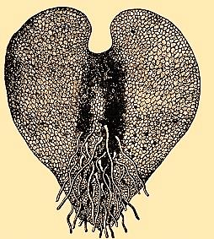

5. В жизненном цикле морской капусты (бурая водоросль), кукушкина льна (мох) и орляка обыкновенного (папоротник) общим является:
а) преобладание спорофита над гаметофитом;
б) преобладание гаметофита над спорофитом;
в) неподвижные безжгутиковые споры бесполого размножения;
г) мейоз (редукционное деление) происходит в спорангиях при образовании спор бесполого размножения.
6. Выберите общие черты строения клеток водорослей хламидомонада (отдел Зелёные водоросли) и спирогира (отдел Харофитовые водоросли).
а) хитин в клеточной стенке;
б) наличие крупной центральной вакуоли с клеточным соком;
в) глазок (стигма) находится в хлоропласте;
г) хлоропласт покрыт двумя мембранами.

7. Вешенка обыкновенная – популярный для культивирования гриб в нашей стране. Она относится к грибам-ксилотрофам, обитающим на древесине.

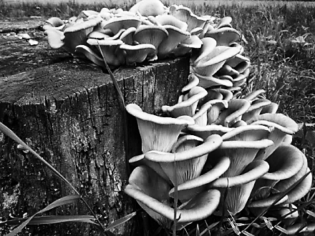
В природе вешенка может охотиться на нематод. Это связано с тем, что нематоды восполняют ей недостаток:
а) соединений азота;
б) соединений углерода;
в) жирорастворимых витаминов;
г) каротиноидных пигментов.
8. Многощетинковые черви (полихеты):
а) гермафродиты;
б) раздельнополы;
в) изменяют свой пол в течение жизни;
г) бесполы, так как могут размножаться путем отрыва части тела
9. У каких насекомых и личинки, и взрослые формы ведут водный образ жизни?
а) стрекозы;
б) бабочка огнёвка кувшинковая;
в) ручейники (отряд, родственный бабочкам);
г) жуки-плавунцы.
10. Наиболее эффективные лёгкие, способные усваивать наибольшее количество кислорода и выделять наибольшее количество углекислого газа в единицу времени, имеют:
а) земноводные;
б) рептилии;
в) птицы;
г) млекопитающие.
11. Самый короткий желудочно-кишечный тракт у животных сходного размерного класса принадлежит:
а) рыси (хищник)
б) кабану (всеяден)
в) овце (травоядное)
г) муравьеду (насекомоядное)
12. Современные представители какой систематической группы животных исключительно растительноядные?
а) грызуны;
б) парнокопытные:
в) непарнокопытные;
г) черепахи.
13. Поперечно-полосатые волокна свойственны мышечным тканям, которые обеспечивают:
а) сужение зрачка;
б) расширение зрачка;
в) повороты глазного яблока;
г) сжатие стенок лимфатических сосудов.
14. При обморожении пальцев руки I степени рекомендуется:
а) тщательно промыть открытые раны, удалить отмершие ткани и обратиться к врачу;
б) поместить руку в холодную воду или обложить кусочками льда;
в) поместить руку в тёплую воду, наложить согревающую повязку;
г) растереть до покраснения снегом и наложить тугую повязку.

15. Чтобы избежать заражения заболеваниями, вызываемыми одноклеточными животными, человеку необходимо:
а) всегда пить только бутилированную воду;
б) избегать прямого контакта с почвой;
в) избегать прямых контактов с домашними животными;
г) соблюдать правила личной гигиены и рекомендации по профилактике.

Часть 2. Вам предлагаются тестовые задания с одним вариантом ответа из четырех возможных, но требующих предварительного множественного выбора. Максимальное количество баллов, которое можно набрать – 10 (по 2 балла за каждое тестовое задание).

1. Листья и стебли многих растений покрыты волосками. Какие функции они могут выполнять? 1) защиты от поедания; 2) защиты от высыхания; 3) защиты от перегрева; 4) выделения; 5) фотосинтеза.
а) 1,2,3,4,5
б) 1,2,3,4
в) 1,2,3,
г) 1,2;
д) только 1

2. Со сменой хозяина(-ев) проходит развитие: 1) малярийного плазмодия; 2) острицы; 3) дизентерийной амёбы; 4) эхинококка; 5) широкого лентеца.
а) 1,2,3,4,5
б) 1,4,5;
в) 1,5,
г) 1,2;
д) только 1
3. Блошка крестоцветная (Phyllotreta cruciferae) – листогрызущий жук. Взрослое насекомое (имаго) питается разнообразными видами крестоцветных, повреждая нежные, еще не загрубевшие листья. Из растений, выращиваемых на грядке, это насекомое может повредить: 1) репу; 2) свеклу; 3) листовую горчицу; 4) редис; 5) капусту.
а) 1, 2, 3, 4;
б) 1, 2, 4, 5;
в) 1, 3, 4, 5;
г) 2, 3, 4, 5;
д) только 3, 4, 5.

4. Для Плоских червей характерно: 1) половое размножение; 2) бесполое размножение путем поперечного деления; 3) самооплодотворение; 4) гермафродитизм; 5) раздельнополость.
а) 1, 2, 3, 4;
б) 1, 2, 3, 5;
в) 1, 2, 4, 5;
г) только 1, 3, 4;
д) только 2, 3, 4.

5. К трубчатым костям НЕ относятся: 1) бедренная кость; 2) позвонок грудного отдела; 3) большая берцовая; 4) лучевая; 5) грудина.
а) 1, 3;
б) 1, 3, 4;
в) 2, 3, 5;
г) 1,2, 3, 4;
д) 2, 5.

Часть 3. Задание на определение правильности суждений (Поставьте знак "+" рядом с номерами правильных суждений и знак «-» рядом с неправильными). (5 баллов)

1.Окраска красных водорослей является приспособлением к фотосинтезу.
2. У некоторых моллюсков кишечник проходит сквозь сердце.
3. Усатые киты крупнее зубатых, но питаются при этом более мелкой добычей.
4. Среди млекопитающих есть животные, откладывающие яйца.
5. Для соединительных тканей человека характерно минимальное содержание межклеточного вещества

Часть 4. Вам предлагается тестовые задания, требующие установления соответствия. Максимальное количество баллов, которое можно набрать –4 (0,5 балла за каждое правильно установленное соответствие).
1.[макс. 2 балла] Установите соответствие между типом нервной системы (А–Г) и представителем групп животных (1–4): 1) насекомое; 2) моллюск; 3) кольчатый червь; 4) паукообразное.

А  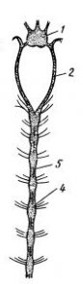 | Б  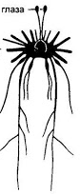 | В  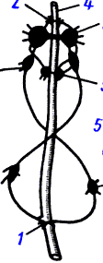 | Г  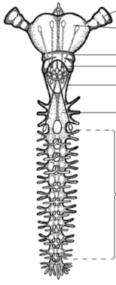

А | Б | В | Г
2. [макс.2 балла] Перед вами рисунки сердца разных животных. Установите соответствие между сердцем (1-4) и животным (А–Д, дано избыточно).

1 2 3 4

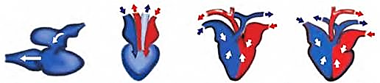
Группы животных:
А- собака; Б- ящерица; В-окунь ; Г- скворец; Д- тритон

1 | 2 | 3 | 4

Максимальное количество – 34 балла

